**महिनावारी सरसफाई सिप सिकाइका लागि हाते पुस्तिका**



**प्रकाशकः**

**राष्ट्रिय बहिरा महासंघ नेपाल**

रानीबारी, काठमाण्डौ

फोन नं. ०१-४५३५५१४

**पुस्तक : महिनावारी सरसफाई सिप सिकाइका लागि हाते पुस्तिका**

**प्रकाशक : राष्ट्रिय बहिरा महासंघ नेपाल**

**(श्रवणदृष्टि विहीन राष्ट्रिय स्रोत केन्द्र)**

**रानीवारी, काठमाडौं**

**सवार्धिकार : प्रकाशकमा**

**संस्करण : प्रथम, २०८१ मंसिर**

**प्रति : १०००**

**आवरण चित्र : प्रतिज्ञ शाक्य**

**मुद्रक : क्रिष्टल प्रिन्टिङ्ग प्रेस**

**लेखन : दुर्गा दत्त जोशी**

**परिचय**

अपाङ्गता, कार्यगत सिमितता तथा सिकाइमा कठिनाई भएका बालबालिकाले दैनिक जिवनयापनका क्रियाकलापहरुमा समेत कठिनाइ सामना गरिरहेको अवस्था छ । उक्त अवस्थालाइ मध्यनजर गरी बालबालिकाको दैनिक जिवनयापनका सिप विकास गराउने कार्यका लागि राष्ट्रिय बहिरा महासंघ नेपालले यस सामग्रीको प्रकाशन गरिरहेको छ । कुनैपनि व्यक्तिले आफ्नो दैनिक जीवनयापनका क्रियाकलापहरु सम्पादन गर्नका लागि व्यक्ति स्यंमले गर्ने सिपहरु नै दैनिक जिवनयापनको सिपहरु हुन । अर्को शब्दमा दैनिक जीवनका गतिविधिहरू भनेको हामीले हाम्रो दैनिक जीवनयापनका लागि गरिने कार्यहरू हुन । यस्ता कार्यहरु व्यक्ति स्वयम् ले दैनिक रुपमा गर्ने आधारभूत वा नियमित क्रियाकलापहरुको क्रमवद्धता सहितको श्रृंखलालाई जनाउँछ । यस अन्र्तगत व्यक्तिको महिनावारी सरसफाइ सम्बन्धी क्रियाकलापहरु समावेस गरि छुट्टाछुट्टै सामग्रीहरु तयार गरिएको छ ।

यस अन्तर्गत व्यक्तिले खाना खाने, कपाल र्कोने, दाँत माँझ्ने, महिनावारी सरसफाइ आदि जस्ता क्रियाकलापहरु समावेस गरि छुट्टाछुट्टै सामग्रीहरु तयार गरिएको छ ।

सिकाइमा कठिनाइ भएका, कार्यात्मक सिमितता, अपाङ्गता भएका तथा यस्ता सिपहरु विकास नभएका अन्य बालबालिकालाइ सिकाउन र सिक्नका लागी शिक्षक, अभिभावक तथा हेरचाहकर्ता र व्यक्ति स्वयम् ले यस सामग्रीको प्रयोग गरि फाइदा लिन सक्नेछन् । दैनिक जिवनयापनका लागि अत्यावश्यक सीपहरु वृद्धिका लागि बालबालिकाको क्षमतामा पनि निर्भर रहेको हुन्छ ।

यो सामग्रीले दैनिक जिवनयापनका क्रियाकलापहरुमा कठिनाइ भएका बालबालिकाको सिप विकास गर्न सहयोग पुयाउने उद्देश्यले तयार गरिएको छ । यो सामग्रीले बालबालिकाको दैनिक जिवनयापनका सिप वृद्धि भइ उनीहरुको समग्र रुपमा कार्यात्मक क्षमतामा वृद्धि, आत्मविश्वास र आत्मनिर्भर बनाउन सहयोग पुग्नेछ ।

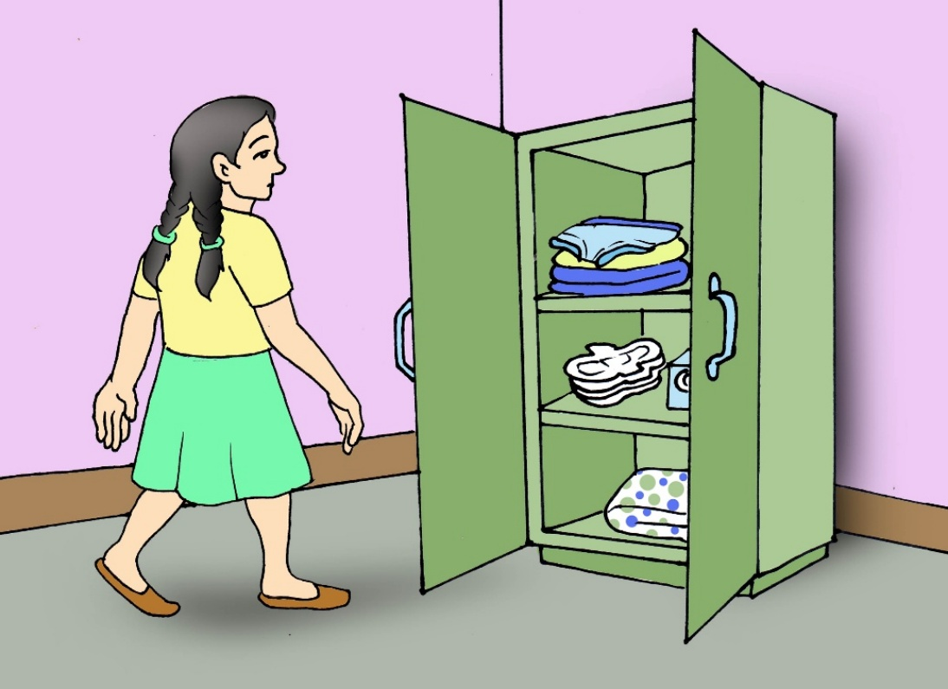

1. पेन्टी भएको ठाउँ सम्म जाने

Going up to the place where the panty is.

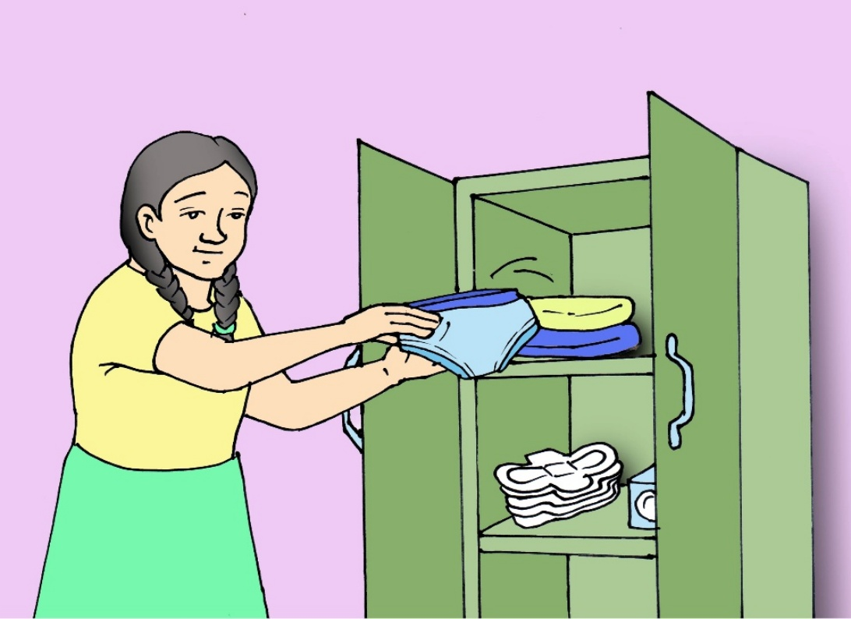

1. पेन्टी भएको ठाँउबाट पेन्टी (कट्टु) लिने

Take the panty from the place where it is kept.

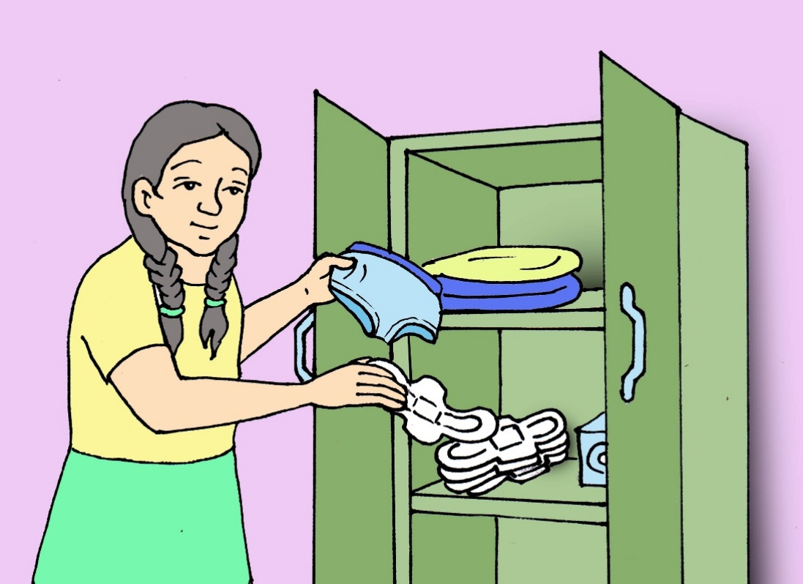

1. प्याड राखेको ठाँउमाबाट प्याड लिने

Take the pad from the place where it is kept

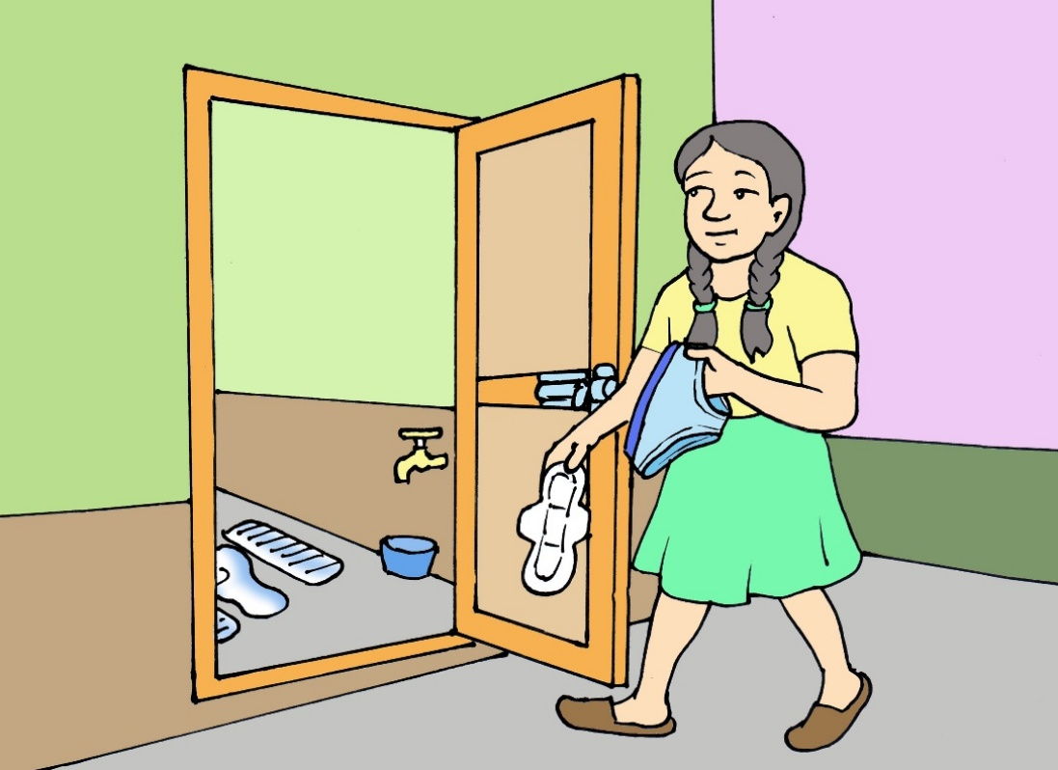

1. प्याड र कट्टु / पेन्टी समातेर गोप्य ठाँउमा जाने

Go to a secret place/private place with pad and panty

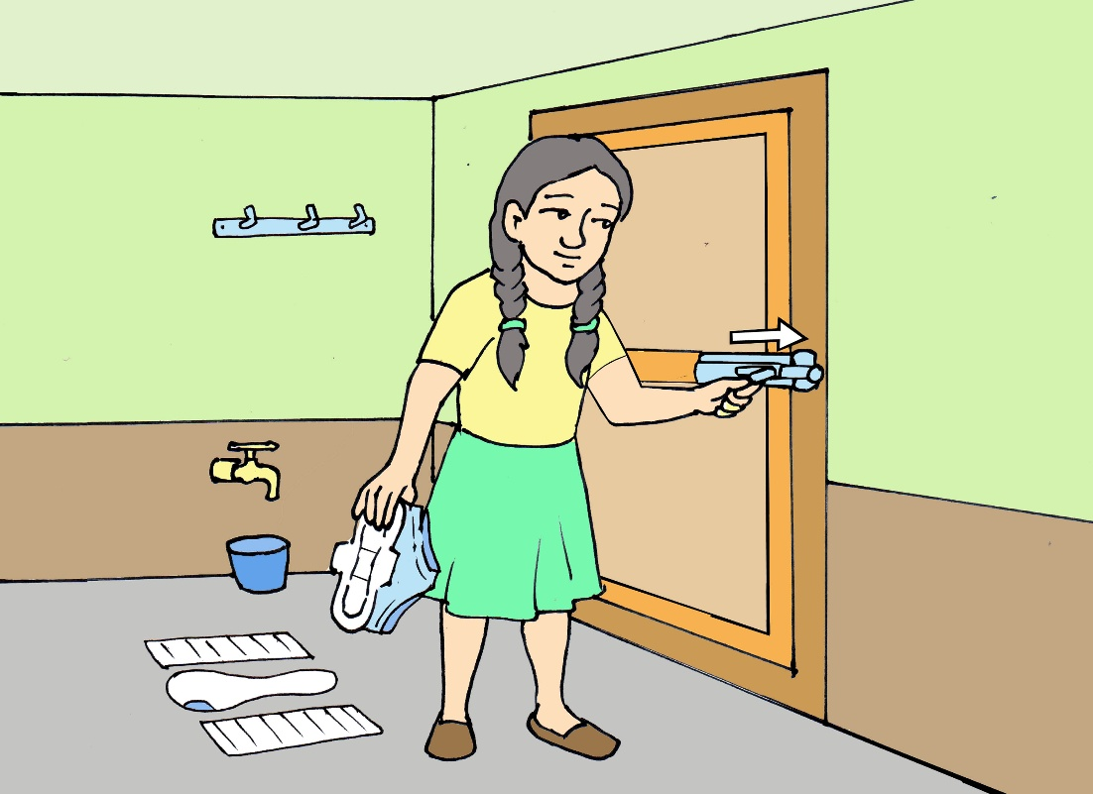

1. गोप्य ठाँउमा ढोका र झ्याल बन्द गर्ने

Close the door and windows in the secret place/private place

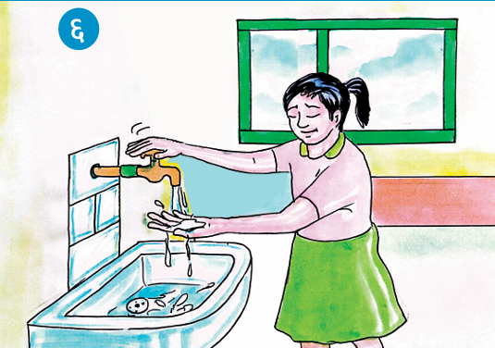

1. सफा सँग हात धुने

Washing the Hand

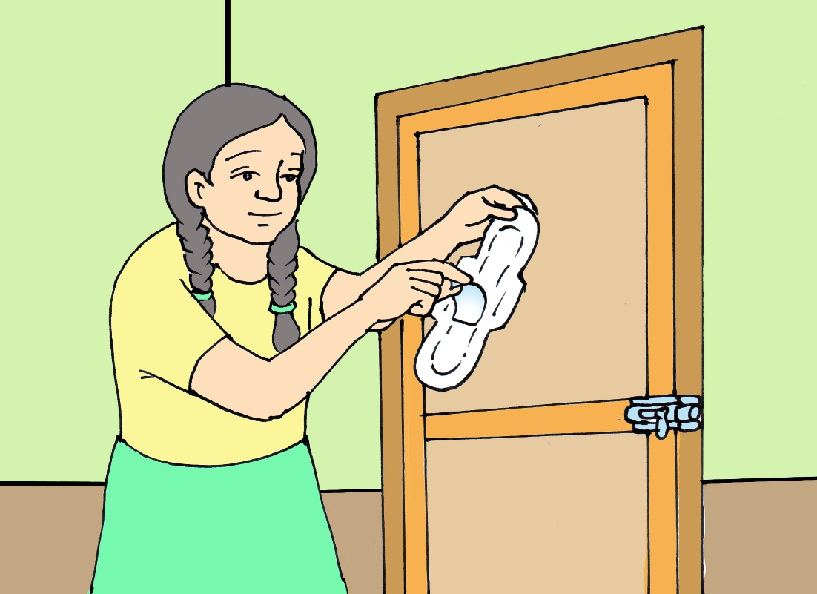

1. प्याडको बाहिरी प्याकिङ खोल्ने

Take the pad out of its cover/wrapper

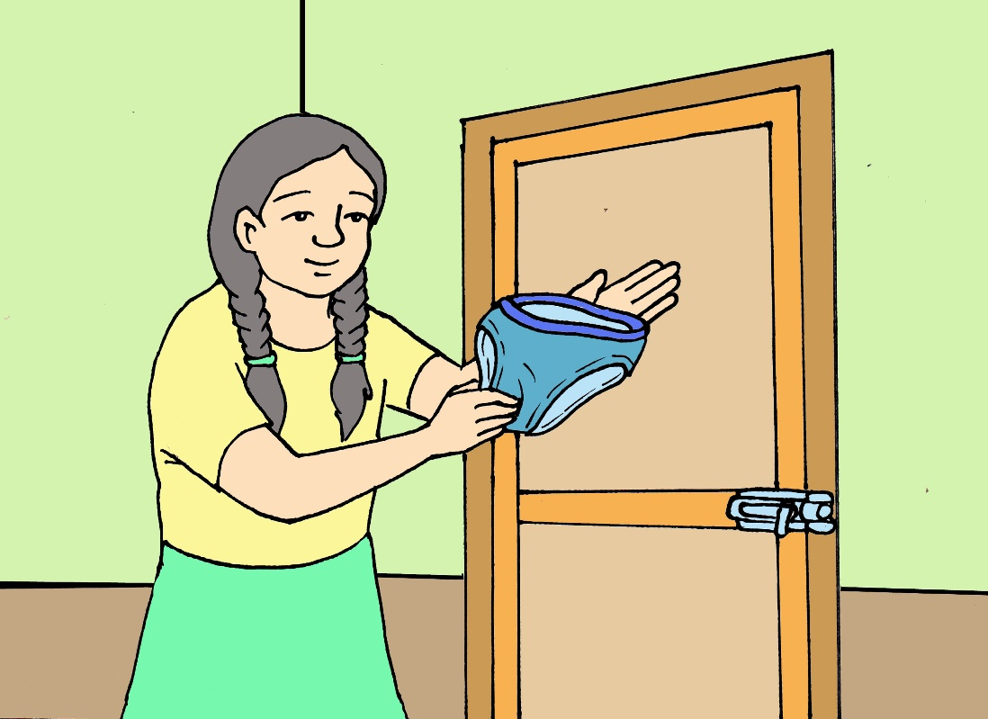

1. पेन्टी (कट्टु) लाइ उल्टो पल्टाउने

Turn the panty upside down

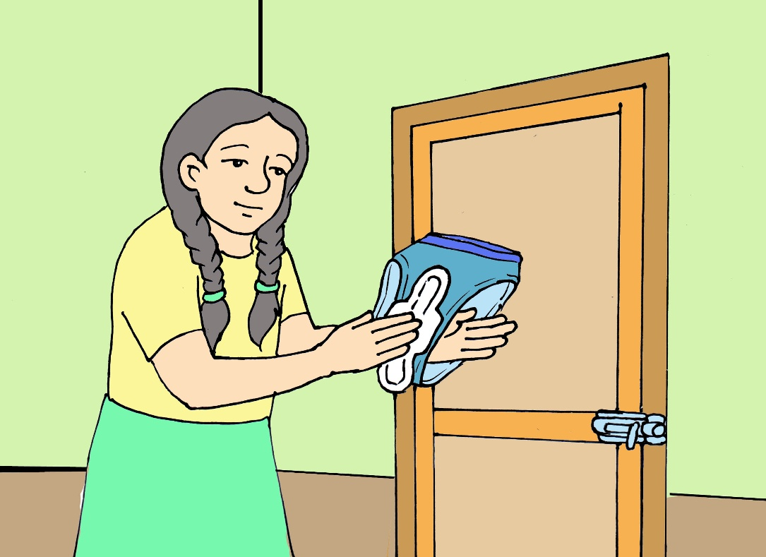

1. उल्टो पारेको पेन्टी (कट्टु) अगाडिको साघुँरो भागमा प्याडमा गम भएको भाग निकालेर टाँस्ने

Peel off the adhesive strip and press it from the narrow front part on your turned-over panty.

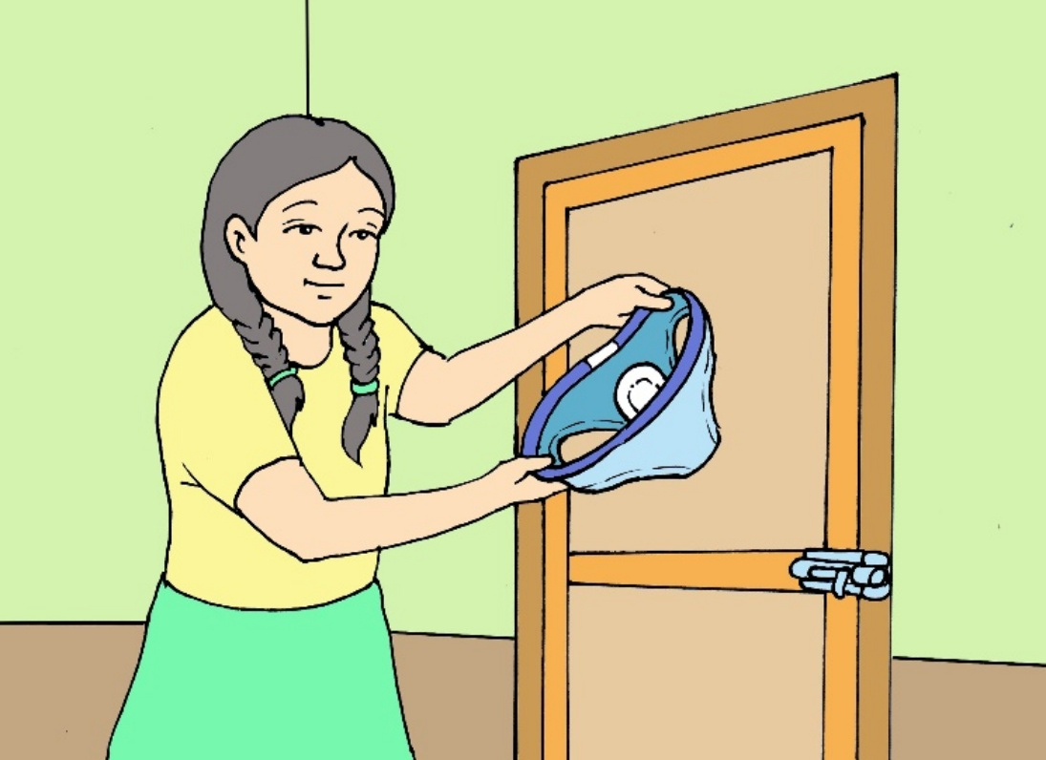

1. पेन्टी (कट्टु) सुल्टो पल्टाउने

Turn the panty right side up

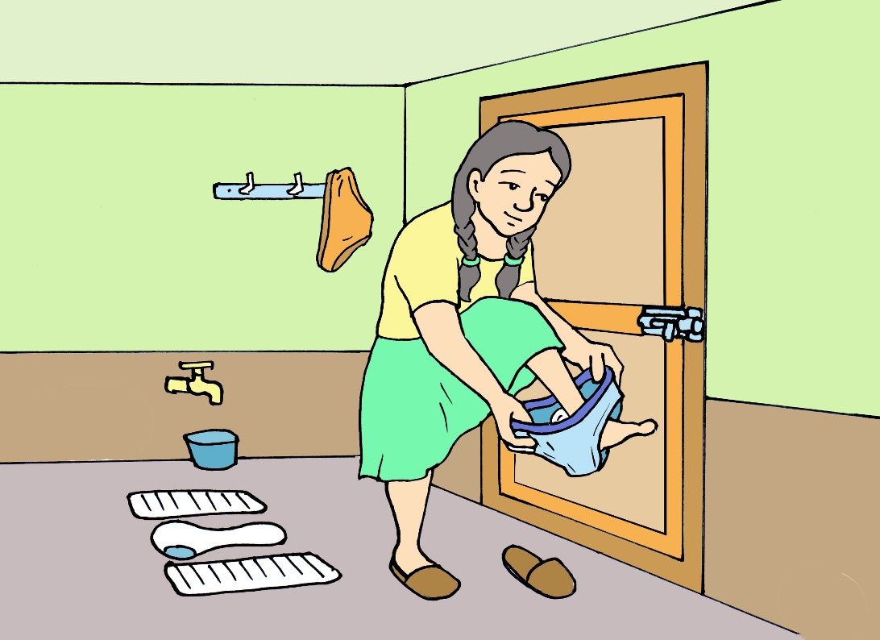

1. प्याड सहितको पेन्टी लगाउने

Put on the panty with the pad

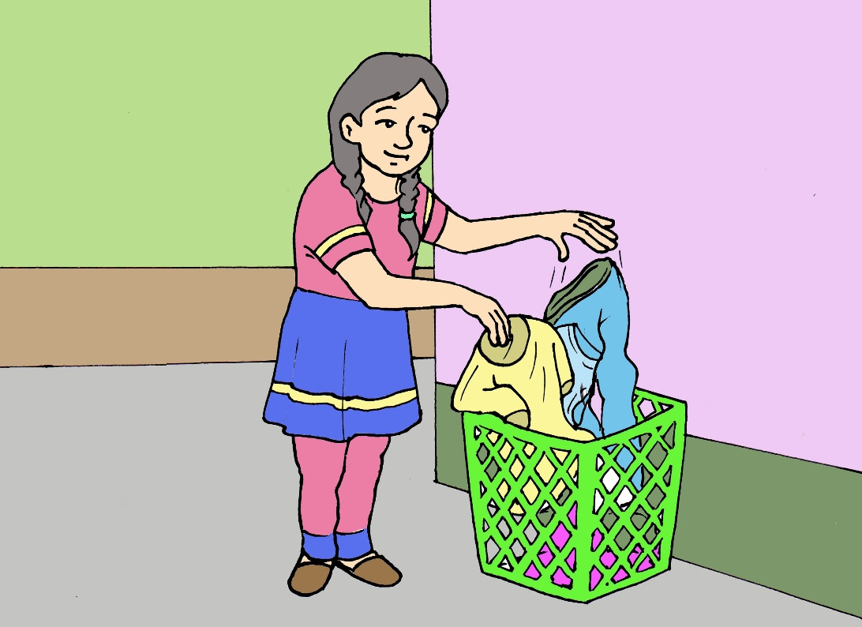

1. अन्य कपडा पनि लगाउने

Wear other clothes as well

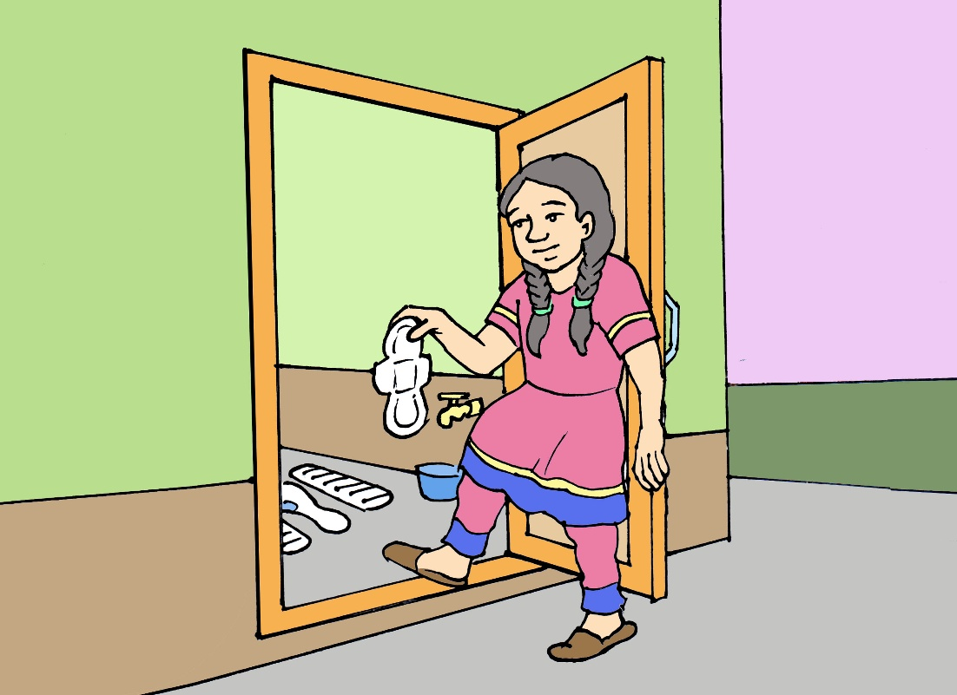

1. लगाएको प्याड खोल्न गोप्य स्थानमा जाने

Go to a secret place/private place to remove the used pad

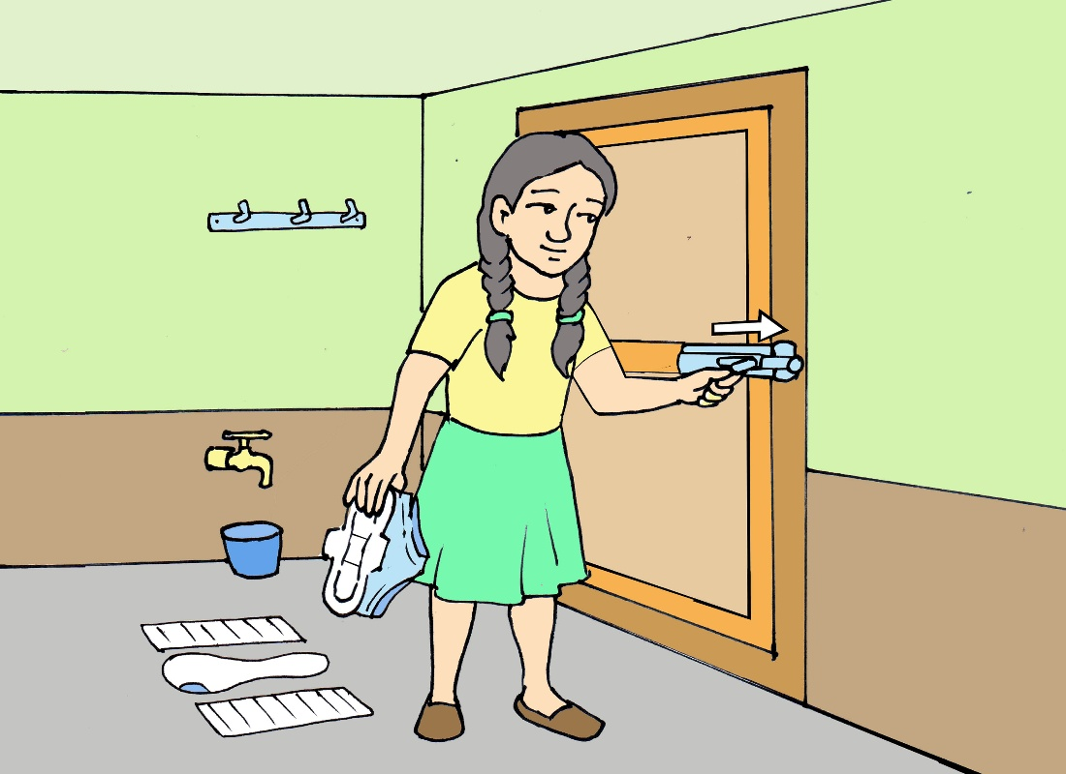

1. गोप्य ठाँउमा ढोका र झ्याल बन्द गर्ने

Close the door and windows in the secret place/private place

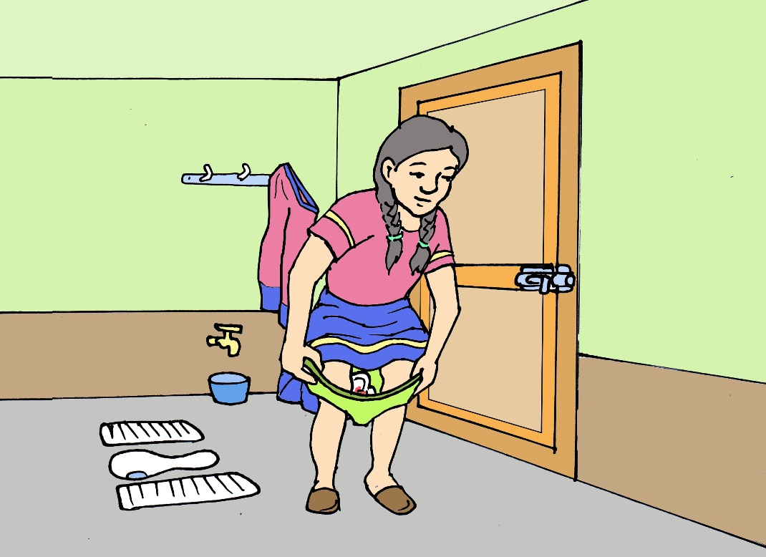

1. प्याडमा लागेको रगत अरू लुगाहरूमा लाग्न नदिन शरीरको दुवै तिरबाट पेन्टी समातेर विस्तारै खोल्ने Slowly remove the panty from both sides of the body, holding it carefully to prevent the blood on the pad from staining other clothes

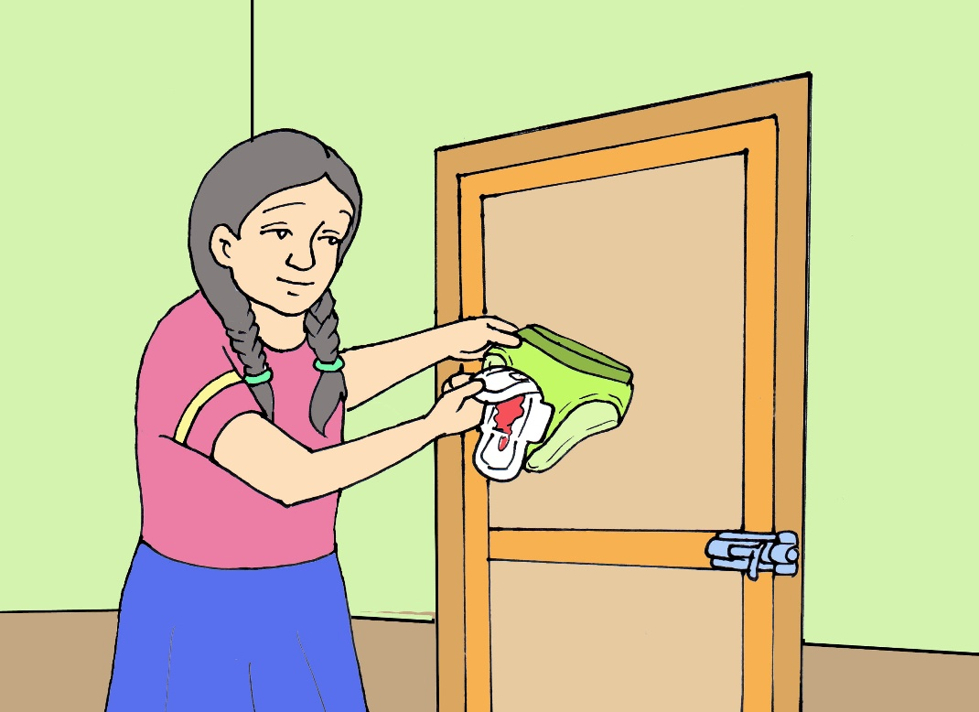

1. पेन्टीबाट रगत लागेको प्याडलाइ विस्तारै निकाल्ने

Slowly remove the bloodstained pad from the panty

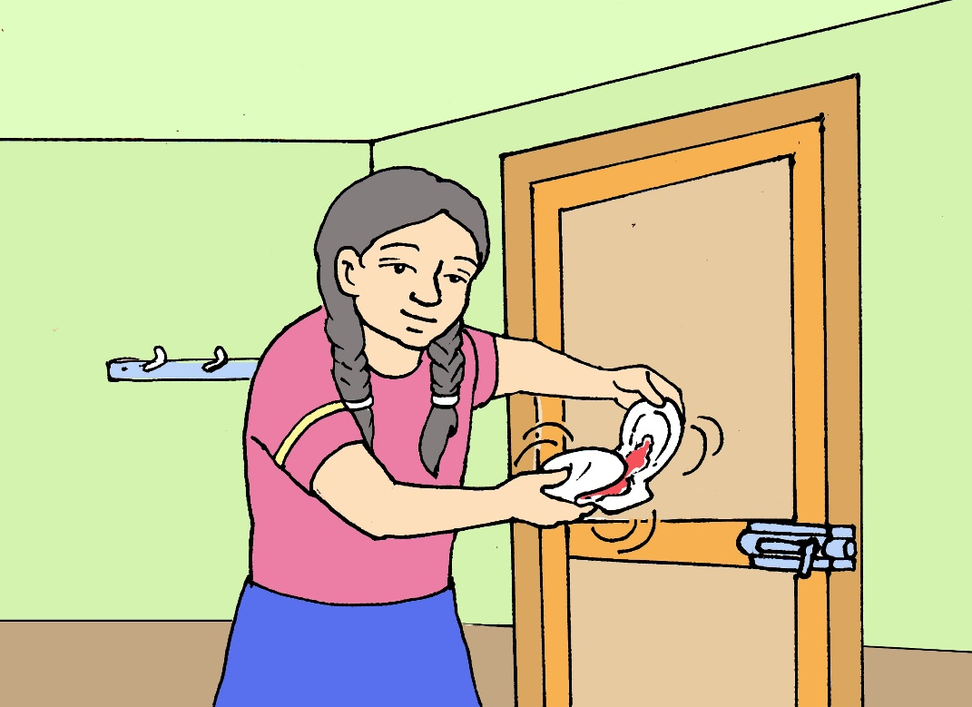

1. रगत लागेको प्याडको दुबै छेउमा समातेर चार भाग हुने गरी मोड्ने र मोडेको प्याडलाइ प्याडको खोलमा बेर्ने Hold both sides of the bloodstained pad and fold it into four parts., and wrap it with its cover.

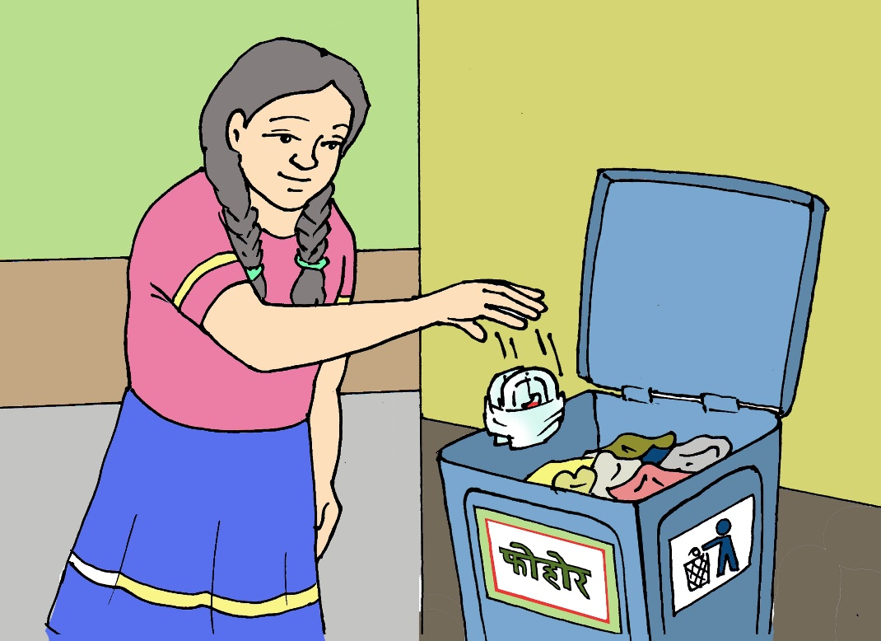

1. मोडेको प्याडलाइ फोहोर फाल्ने ठाँउमा हाल्ने

Put/throw the folded pad in the dustbin.

**सन्दर्भ सामग्री**

<https://en.wikipedia.org/wiki/Activities_of_daily_living>

<https://www.atrainceu.com/content/8-assistance-activities-daily-living-adls>